**ZOOARTESANATO: ARTE, SUSTENTABILIDADE E SAÚDE MENTAL PARA A TERCEIRA IDADE**

**SANTOS, D.R.F.¹; SOUSA, I.B.S.²; NASCIMENTO, H.B.S.³ SANTOS, F.L.B.4**

[1dravena761@gmail.com](mailto:1dravena761@gmail.com), UNEB, graduanda, 2 [isaadoraa.beatriz@gmail.com](mailto:isaadoraa.beatriz@gmail.com), UNEB, graduanda 3heshelleybeatriz6@gmail.com, UNEB, graduanda; [4flbsantos@uneb.br](mailto:4flbsantos@uneb.br), UNEB, doutora

# Resumo

As pessoas da Terceira Idade precisam sentir-se importantes e incluídas na sociedade, de forma a desempenhar um papel ao qual mostre seu valor e criatividade. O artesanato, atividade na qual as potencialidades podem ser descobertas, traz benefícios para quem realiza. Já, o termo zooartesanato é empregado para designar toda e qualquer forma de artesanato que utiliza animais ou parte destes para sua confecção O trabalho objetivou oferecer uma oficina de zooartesanato utilizando conchas de mexilhão-dourado *(Limnoperna fortunei*, Dunker, 1857), um molusco bivalve, como matéria-prima animal para a confecção de peças artesanais, oriundas de um projeto de pesquisa (Iniciação Científica), onde foram estudados microplásticos nas partes moles do referido molusco, reservando as conchas para serem utilizadas com o grupo da terceira idade do Núcleo da Universidade Aberta da Terceira Idade (NUATI), *Campus* VIII Paulo Afonso, estimulando habilidade e criatividade, como forma de terapia. A oficina de zooartesanato aconteceu em dois momentos no mês de agosto do presente ano: no primeiro momento a equipe formada por discentes e docente do curso de Bacharelado em Engenharia de Pesca realizou uma explanação introdutória para esclarecer sobre a origem do mexilhão-dourado, suas características, o motivo pelo qual foi usado para a referida oficina, bem como, sobre o conceito de zooartesanato. No segundo momento, parte prática, foram disponibilizados diversos materiais: tintas acrílicas e guache, colas, pinceis, quadros em mdf, telas, papel couchê e argolas para brinco para confecção das peças, explorando diferentes técnicas de pintura e montagem. Na oficina estiveram presentes 14 participantes, sendo 13 do gênero feminino e um do gênero masculino que produziram peças em papel couchê, quadros de MDF e em telas, pares de brincos e porta-caneta. Dentre essas, os quadros em tela se sobressaíram (57%). A oficina proporcionou aos participantes da terceira idade do NUATI, explorar diferentes técnicas de pintura e montagem, incentivando a criatividade e a personalização de suas criações. Esse momento prático permitiu uma experiência produtiva, integrativa, divertida e principalmente uma terapia para saúde mental.

**Palavras–chave:** Conchas; Molusco bivalve; Terapia

# INTRODUÇÃO

A denominação Terceira Idade foi importada da Europa, como forma de alternativa para o termo velhice, que tem um peso negativo e, portanto, foi substituído por outro mais agradável para os ouvidos dos idosos. As pessoas da Terceira Idade precisam sentir-se importantes e incluídas na sociedade, de forma a desempenhar um papel ao qual mostre seu valor e criatividade (Cachioni e Neri ,2004).

O termo zooartesanato é empregado para designar toda e qualquer forma de artesanato que utiliza animais ou parte destes para sua confecção. A atividade zooartesanal caracteriza-se como uma forma de expressão artística e cultural, de caráter familiar e hereditário, enquadrada na etnozoologia (Alves et al, 2006).

O presente trabalho teve como objetivo, oferecer uma oficina de zooartesanato utilizando as conchas de mexilhão-dourado, um molusco bivalve, como matéria-prima animal para confecção de peças artesanais, oriundas de um projeto de pesquisa (Iniciação Científica), no qual foram estudados microplásticos nas partes moles do referido molusco, reservando as conchas para serem utilizadas com o grupo da terceira idade do Núcleo da Universidade Aberta da Terceira Idade (NUATI), *Campus* VIII/Paulo Afonso, estimulando habilidade e criatividade, como forma de terapia para saúde mental.

# MATERIAL E MÉTODOS

A Universidade Aberta à Terceira Idade (UATI) é um programa de extensão universitária, voltado para a comunidade circunvizinha aos campi da UNEB, que atende pessoas de ambos os sexos, de qualquer nível sócio educacional, cuja faixa etária seja igual ou superior a 60 anos, objetivando a sua reinserção psicossocial para o pleno exercício da cidadania.

A oficina de zooartesanato foi realizada reutilizando as conchas do molusco bivalve *L. fortunei*, oriundas de um projeto de pesquisa (Iniciação Científica), no qual foram estudados microplásticos nas partes moles do referido molusco e cujas conchas ficaram sem uso. Assim surgiu a ideia de uma oficina de cunho sustentável que aconteceu em dois momentos no mês de agosto do presente ano, no Núcleo da Universidade Aberta da Terceira Idade (NUATI) do Departamento de Educação (DEDC VIII), Paulo Afonso, o qual atende cerca de 25 pessoas com idade igual ou superior a 60 (sessenta) anos, sendo a maioria do sexo feminino.

No primeiro momento, a equipe formada por discentes e docente do curso de Bacharelado em Engenharia de Pesca, realizou uma explanação introdutória, cujo objetivo foi esclarecer sobre a origem do mexilhão dourado, suas características e o motivo pelo qual foi usado esse molusco para a referida oficina. Também nesse primeiro momento, foi explicado sobre os conceitos de zooartesanato e de sustentabilidade, focando na utilização de conchas dos mexilhões como matéria-prima para a criação de peças artesanais, onde foram apresentadas pela equipe algumas propostas, tais como: quadros decorativos e brincos, proporcionando aos participantes uma compreensão visual.

Após a explanação, no segundo momento da oficina (parte prática), foram aplicados os conhecimentos teóricos adquiridos. Para essa etapa, disponibilizou-se diversos materiais, incluindo: tintas acrílicas e guache, colas, pinceis, quadros em mdf, telas, papel couchê e argolas para brinco.

Cada participante teve a oportunidade de criar suas próprias peças de zooartesanato, explorando diferentes técnicas de pintura e montagem com as conchas dos mexilhões (Figura 1).

Figura 1 – Criação de peças artesanais a partir de conchas de mexilhões-dourado durante oficina de zooartesanato

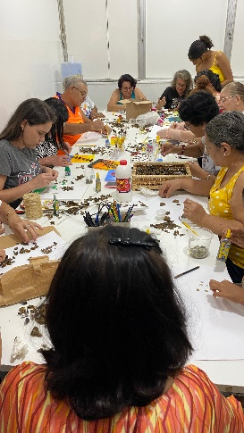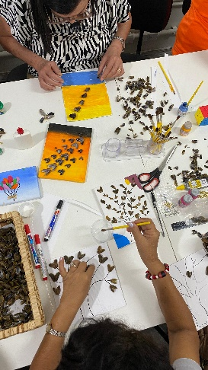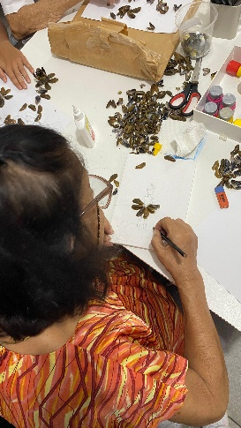

Fonte: Autoras (2024)

# RESULTADOS E DISCUSSÃO

As pessoas da Terceira Idade são verdadeiras fontes de conhecimento e sabedoria, sendo agentes do próprio processo de aprendizagem (Weber e Tomé, 2012).

O desenvolvimento sustentável é aquele que atente às necessidades do presente sem comprometer a possibilidade de gerações futuras atenderem as suas próprias necessidade (CMMAD, 1991). Na oficina do zooartesanato estiveram presentes 14 participantes, sendo 13 do gênero feminino e um do gênero masculino. Durante o desenvolvimento das atividades, foram produzidas peças em quadros de MDF e em telas, papel couchê, pares de brincos e porta-caneta, respectivamente (Figura 2).

Figura 2 – Peças artesanais produzidas na oficina de zooartesanato do NUATI

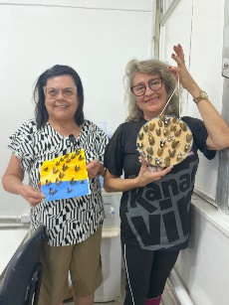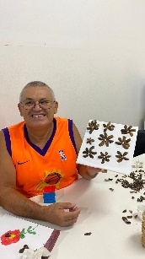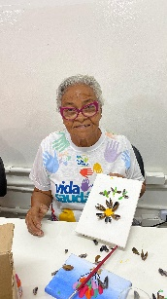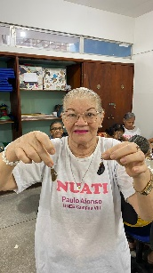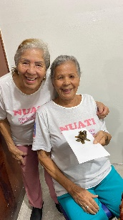

Fonte: Autoras (2024)

Com relação as produções realizadas, observou-se que os quadros em tela foram os mais produzidos (Figura 3). Isso provavelmente é decorrente a possibilidade de mais estimular as habilidades. Segundo Klein, (2017), o artesanato com matérias reutilizáveis ou recicláveis contribui na redução de ações que sobreexploram e prejudicam os recursos naturais.

Figura 3 – Distribuição percentual da produção da oficina de zooartesanato.

Ao final da oficina, houve um registro fotográfico da turma apresentando as peças criadas e na sequência, essas foram expostas para apreciação coletiva, promovendo uma troca de ideias e experiências (Figura 4).

Figura 4 – Mostra final do grupo apresentando produtos gerados na oficina.

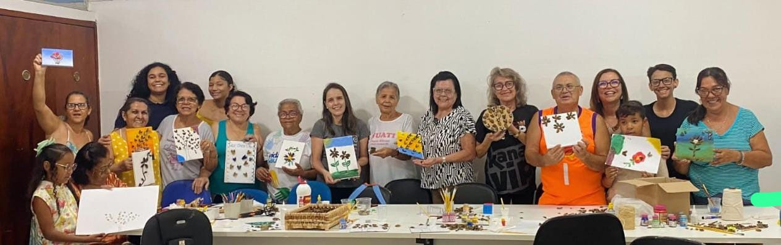

Fonte: Autoras (2024)

# CONCLUSÕES

A arte vem sendo utilizada, cada vez mais em prol da promoção da saúde de idosos.

A oficina de zooartesanato proporcionou aos participantes da terceira idade do NUATI, explorar diferentes técnicas de pintura e montagem, incentivando a criatividade e a personalização de suas criações, através da reutilização de conchas de mexilhões. Esse momento prático permitiu uma experiência produtiva, integrativa, divertida e principalmente uma terapia para saúde mental.

**AGRADECIMENTOS**

Ao NUATI (coordenação e participantes) pela receptividade e carinho.

**REFERÊNCIAS**

ALVES, A.G.C. & SOUZA, R.M. 2000. Etnoecologia de um ambiente estuarino no Nordeste do Brasil: conhecimento dos mariscos (Mollusca: Bivalvia) por mulheres no Canal de Santa Cruz. In: Mangrove 2000, Recife, International Society for Mangrove Ecosystems.

CACHIONI, Meire; NERI, Anita Liberalesso. Educação e envelhecimento bem-sucedido no contexto das universidades da terceira idade. In: ______; YASSUDA, Mônica S. (Orgs.). Velhice bem-sucedida: aspectos afetivos e cognitivos. Campinas: Papirus, 2004, p. 29-50. (Coleção Vivaidade).

CMMAD – Comissão Mundial Sobre Meio Ambiente e Desenvolvimento, Nosso Futuro Comum. Rio de Janeiro: Editora da Fundação Getúlio Vargas, 430pp. 1988.

WEBER, Rosane Marlene; TOMÉ, Cristinne Leus. Artesanato na terceira idade: um estudo na cidade de Sinop. Revista Eventos Pedagógicos, Mato Grosso. v.3, n.2, p. 225 - 235, mai/jul. 2012.